Temat projektu: Wizualizacja drukarki 3D

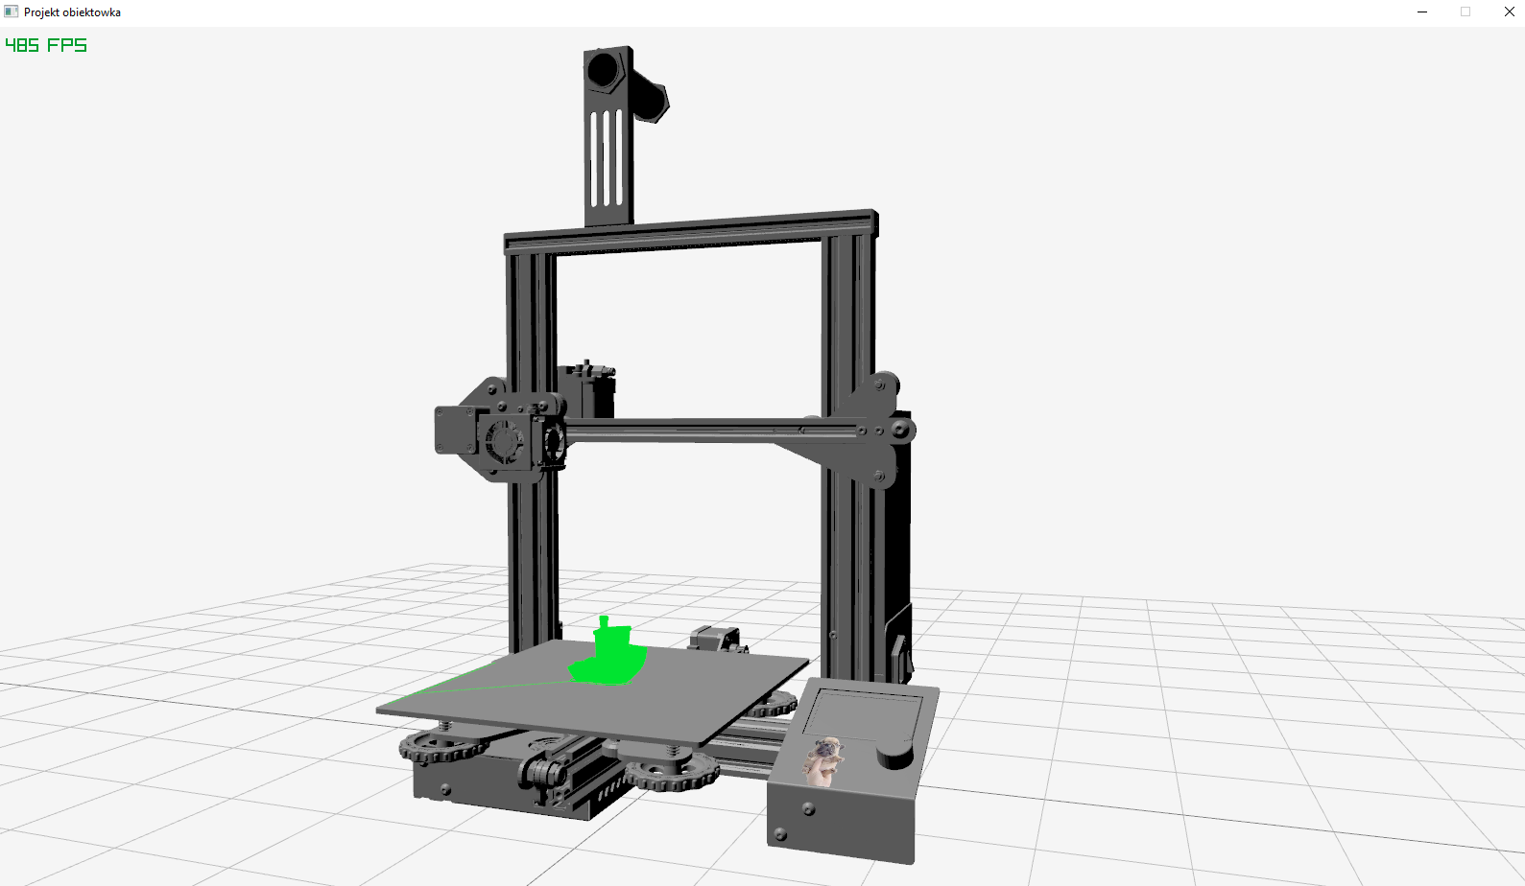Projekt miał lekko zmieniony zakres w porównaniu z połowicznym sprawozdaniem po rozmowie z prowadzącym. Teraz program jest skupiony na wizualizacji druku 3D włącznie z generacją wydrukowanej części na podstawie plików gcode.

Obsługa programu jest bardzo prosta i intuitywna. Do kontroli kamery wykorzystuje się standardowe klawisze (WASD, spacja oraz CTRL). Dodatkowo zostały dodane guziki E i Q do kontroli roll oraz scroll do szybszego poruszania się w przód i w tył. Można zmieniać kąt oświetlenia sceny za pomocą strzałek oraz ładować pliki gcode przez przeciągnięcie ich do okna.

[OPIS STRUKTURY PROGRAMU]